Министерство сельского хозяйства Российской Федерации

Департамент научно-технологической политики и образования

Федеральное государственное бюджетное образовательное учреждение
высшего профессионального образования
«Белгородская государственная сельскохозяйственная академия имени В.Я. Горина»
(ФГБОУ ВПО БелГСХА им. В.Я. Горина)

УДК 631.36
№ госрегистрации ________________
Инв. № |  | «Утверждаю»
Проректор по научной работе ФГБОУ ВПО БелГСХА
им. В.Я. Горина
 |  | _____________ А.В. Колесников
 |  | «____» _____________ 2013 г.

ОТЧЕТ О НАУЧНО-ИССЛЕДОВАТЕЛЬСКОЙ РАБОТЕ

«Разработка технологической схемы получения кормовых дрожжей из свекловичного жома»

Начальник НИЧ
к.с.х.н. _______________ А.Н. Ивченко
подпись, дата

Руководитель темы и исполнитель темы:
старший преподаватель _______________ А.С. Колесников
подпись, дата

п. Майский, 2013
Реферат

Отчет 40 с., 13 рис., 7 табл., 17 источников.
КОРМОВЫе Дрожжи, Дрожжевой кормоконцентрат, послеспиртовая барда, фугат, кек, аэробное Культивирование дрожжей, Ферментация, комбикорм.

Объектом исследования являются существующие технологические схемы получения кормовых дрожжей из традиционных источников.
Цель работы: изыскание перспективной технологии получения кормовых дрожжей из свекловичного жома, обеспечивающей улучшение технико-экономических показателей работы сахарного завода.

Содержание

Введение …………………………………………...………………………. |  | 5
1 | Состав, свойства и применение кормовых дрожжей……………… | 6
2 | Существующие технологии получения кормовых дрожжей……………………………………………………………………. | 10
2.1 | Сравнительный анализ существующих технологий переработки барды…………………………………………………………………. | 14
2.2 | Описание существующих технологических схем………………… | 17
3 | Предлагаемая энергосберегающая технология получения кормовых дрожжей и обоснование технологического оборудования..… | 23
3.1 | Предлагаемая энергосберегающая технология получения кормовых дрожжей………………………………………………………… | 23
3.2 | Обоснование конструкции сушилки……………………………….. | 27
3.3 | Обоснование конструкции дозатора многокомпонентных жидкостей…………………………………………………………………… | 31
4 | Экономическое обоснование применения предлагаемой технологии……………………………………………………………………. | 36
4.1 | Затраты на производство….…………………………….…………… | 36
4.2 | Прибыль от основной деятельности…..…………………………… | 36
4.3 | Основные технико-экономические показатели……………………. | 36
 | Заключение…………………………………………………………… | 38
 | Список использованных источников……………………………….. | 39

Обозначения и сокращения

ДКК – дрожжевой кормоконцентрат;
КРС – крупный рогатый скот;
ХПК – химическое потребление кислорода;
БПК – биологическое потребление кислорода;
DDGS – сухая барда;
DDG – продукт переработки твердой фазы барды;
КНМК – концентрат низкомолекулярных кислот;
РБВК – растительно-белковый витаминный концентрат;
НДС – налог на добавленную стоимость.

Введение
В настоящее время в стране существует дефицит протеина в кормах. В расчете на 1 кормовую единицу рациона чаше всего его приходится 80-90 г (по норме 100-110 г). Известно, что вследствие недостатка протеина в рационах ухудшаются перевариваемость и использование кормов, на 30-50% уменьшается продуктивность животных, снижается качество продукции и увеличиваются затраты кормов на единицу продукции. Поэтому в регулировании этого уровня большую роль играют различные кормовые добавки с повышенным содержанием протеина, включающего в себя незаменимые аминокислоты, макро- и микроэлементы, витамины [1].
Однако существующие источники получения кормовых дрожжей не в полной мере позволяют решить возникшую проблему. Поэтому необходимость в разработке технологий получения кормовых дрожжей из нетрадиционных источников становится актуальной. При внедрении разработанных технологий предпочтение отдается энергосберегающим, безотходным технологиям с использованием вторичных источников энергии. Важное значение имеет экологичность предлагаемых технологий.
На наш взгляд решить возникшую проблему позволит внедрение технологии получения кормовых дрожжей из свекловичного жома. Поскольку производство свекловичного жома в России возрастает с каждым годом, то возникает проблема его утилизации. Таким образом, предлагаем решить две проблемы применением технологии получения кормовых дрожжей из свекловичного жома.
При регулярном применении кормовых дрожжей увеличивается жирность и количество молока, сокращается падеж, сокращается период откорма, стимулируется функция размножения, улучшается качество меха и пера, увеличивается яйценоскость, улучшается качество яиц, увеличиваются привесы.

1 Состав, свойства и применение кормовых дрожжей

Кормовые дрожжи — специальная биомасса дрожжей на основе субстратов растительного (отходы целлюлозно-бумажного и крахмалопаточного производства) и нерастительного сырья (нефтяные фракции), выращиваемая на корм сельскохозяйственным животным, пушным зверям, птицам и рыбам. Кормовые дрожжи используют при производстве комбикормов, а также в качестве биодобавки в кормовые рационы.
Кормовой дрожжи – высокоценный белково-витаминный продукт. Микробный протеин, синтезируемый дрожжами, по усвояемости и содержанию аминокислот, превосходит протеин животного происхождения, повышает биологическую ценность белков других кормов. Белок кормовых дрожжей переваривается в организме животных на 95%. Сера и ее соединения, входящие в состав, участвуют в биологических процессах образования аминокислот. Ферментные системы дрожжей катализируют процессы усвоения аминокислот и синтеза белка. Фосфор и кальций, находящийся в составе дрожжей, способствуют нормальному развитию костного скелета. Витамины группы В, входящие в состав дрожжей, являются регуляторами метаболизма жиров. Противопоказаний к применению кормовых дрожжей не имеется. Передозировка кормовых дрожжей не вызывает побочных явлений. Применение продукта не влияет на сроки убоя животных и использование молока [2].
Вид кормовых дрожжей определяется штаммом гриба-продуцента и средой его выращивания. В качестве штаммов-продуцентов кормового белка используют микроскопические грибы родов Candida, Saccharomyces, Hansenula, Torulopsis и др. они представляют собой одноклеточные микроорганизмы (грибы), способные развиваться в питательной среде, которая содержит источники углеводного и минерального (N, Р, К, Mg, Са, Fe, Mn, Zn и т.д.) питания, а также растворенный кислород. В процессе роста биомассы в дрожжевой клетке происходит ферментативный синтез белка. Сырьем для питательных сред могут служить: углеводороды нефти (очищенные жидкие парафины), низшие спирты (этанол и метанол), гидролизаты древесных отходов (опилки, стружка, щепа), гидролизаты с/х отходов (солома, шелуха семян, кукурузная кочерыжка и т. п.), сульфитные щелока целлюлозно-бумажного производства, послеспиртовые барды гидролизно-и сульфитно-спиртовых производств. В зависимости от среды, в которой выращивали дрожжевую клетку, различают гидролизные, кормовые классические и белково-витаминный кормовой дрожжевой белок. Готовые кормовые продукты из разного сырья несколько различаются по цвету и структуре [3].
Таблица 1 – Технологические характеристики кормовых дрожжей разных групп
Тип кормовых дрожжей | Среда для культивирования дрожжевых клеток | Готовый кормовой продукт |  | Выход кормового белка на 1 т сухого сырья, кг
Тип кормовых дрожжей | Среда для культивирования дрожжевых клеток | Структура | Цвет | Выход кормового белка на 1 т сухого сырья, кг
Гидролизные | Древесные и с/х отходы | Порошок, гранулы | Желтый, темно-желтый | 240-450
Кормовые классические | Послеспиртовая барда | Чешуйчатый порошок, гранулы | Светло-коричневый, коричневый | 260-400
БВК | Парафины нефти, низшие спирты, природный газ | Порошок, гранулы | Светло-желтый, светло-коричневый | 600-800

Кормовые дрожжи выпускают в основном в виде порошков и гранул (рисунок 1).
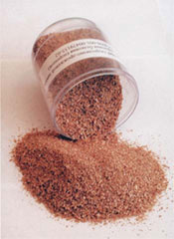 | 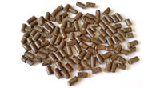
Рисунок 1 – Внешний вид кормовых дрожжей
Биомасса дрожжевых клеток состоит из 75 - 80% воды и 25 - 20% сухих веществ. Органические вещества дрожжей состоят из протеина, полисахаридов, безазотистых экстрактивных соединений и липидов. Наиболее ценным компонентом является протеин. Наибольшее количество протеина содержится в кормовых дрожжах, выращенных на зерно-картофельной и мелассной барде. Химический состав дрожжей зависит от состава перерабатываемого сырья, расы дрожжей, технологии производства, способа сушки [4]. Химический став кормовых дрожжей, полученных на различных видах барды, приведен в таблицы 2.
Таблица 2 - Химический состав кормовых дрожжей
Вещества, % | Дрожжи, выращенные на
Вещества, % | Сульфитном щелоке и гидролизной барде | Зерно-картофельной барде | Мелассной барде
Протеин | 45-52 | 48-56 | 47-55
Углеводы | 13-16 | 22-25 | 14-17
Жиры | 2-3 | 2-5 | 3-5
Безазотистые вещества | 20-37 | 22-30 | 22-33
Зола | 8-11 | 7-9 | 8-12

Кормовые сухие дрожжи, вырабатываемые на спиртовых заводах, содержат протеина не менее 45%, а усвояемого белка не менее 35%. По содержанию лизина и метионина (г/кг) дрожжи уступают только рыбной муке. В кормовых дрожжах содержится: лизина - 32,8 г/кг; метионина - 8,2 г/кг; триптофана - 6,3 г/кг.
Кроме основных веществ дрожжевые клетки содержат в небольших количествах различные биологически важные вещества, катализирующие процессы обмена, т. е. ферменты, окислительно-восстановительные системы, вещества роста, витамины, порфирины.
Биологическая ценность дрожжей обусловлена высоким содержанием витаминов группы В. По этому показателю дрожжи превосходят все кормовые продукты. Также в дрожжах в необходимых количествах содержатся витамины групп: А, Е, D, C. Оптимальное соотношение в дрожжах кальция и фосфора, обеспечивает прекрасное развитие крепкого костного скелета молодого поколения животных. Аминокислотный состав протеина кормовых дрожжей, превосходит количество протеина содержащегося в зерне пшеницы и других злаков. Витаминный состав дрожжей приведен в таблице 3.
Таблица 3 - Содержание витаминов в клетках дрожжей
Витамин | Содержание, мг/кг
Тиамин | 6,2 - 8,0
Рибофлавин | 44 - 130
Пантотеновая кислота | 28 - 44
Пиридоксин | 23 - 30
Цианкобаламин | 0,2
Никтотинамид | 500 - 504
Фолиевая кислота | 11 - 23
Холин | 1660 - 2910
Н-биотин | 1,0 - 1,1
Эргостерин | 2080

Скармливать животным и птицам кормовые дрожжи в натуральном виде не рекомендуется, их можно употреблять в рацион питания лишь как белково-витаминную добавку. Значительные исследования и многолетняя практика по скармливанию дрожжей доказали их высокую эффективность использования. Опыты, проведенные при откорме свиней, показали, что введение в корм дрожжей в количестве 8-10 % от сухой массы общего корма повышает привес животных на 15-20 % и снижает затраты общих кормов на единицу привеса более чем на 10 %, сокращает продолжительность откорма свиней со 148 до 116 дней. Большую ценность представляют кормовые дрожжи для племенных свиноматок: улучшается их общее состояние, повышается молочность, снижается смертность поросят. Кормовые дрожжи можно успешно скармливать телятам и крупнорогатому скоту. Дрожжи могут заменить 20-30 % нормы цельного молока при вскармливании телят и обеспечить ежедневные привесы в 650-750 г. При выращивании телят 1 кг дрожжей заменяет 4-6 кг молока и позволяет получить дополнительно до 320 г телятины. Дрожжи повышают удои молока на 3-3,5 л в сутки и содержание жира в нем на 0,4-0,6 %.
Кормовые дрожжи являются ценным кормом для пушных зверей, заменяя на 30 % мясной корм. Систематическое скармливание дрожжей на зверофермах привело к повышению сопротивляемости животных заболеваниям и значительному улучшению качества меха.
Особенно эффективно использование кормовых дрожжей в птицеводстве. Птица очень нуждается в белковом корме, содержащем комплекс витаминов В. Особенно необходимы дрожжи при клеточном содержании птиц, а также при выращивании цыплят. Добавление кормовых дрожжей в рацион в количестве 5 % от общей массы корма увеличивает яйценоскость кур-несушек на 21-40 % (в зависимости от породы кур), а 10 % - на 26-51 %. Килограмм дрожжей, скормленный курам, дает возможность получить дополнительно более 30-40 яиц.
Кормовые дрожжи успешно используются при искусственном разведении рыбы, а также в пчеловодстве для подкормки пчел ранней весной [5].

2 Существующие технологии получения
кормовых дрожжей

Анализ существующих технологий получения кормовых дрожжей показывает, что основные этапы производства у всех технологий одинаковы. Отличаются технологии только дополнительными операциями, применяемыми для различных источников получения. Поэтому технологии получения кормовых дрожжей можно рассмотреть на примере технологии получения из послеспиртовой барды, так как это самая распространенная технология.
Послеспиртовая барда является отходом спиртового производства. Утилизация послеспиртовой барды связанна с экологическими проблемами. Поэтому существует технология переработки барды в кормовые дрожжи. Барда содержит весь белок зерна, поэтому обладает достаточно высокой питательной ценностью. Россия и многие зарубежные страны широко применяют переработку барды [6].
Фирмы «Альфа-Лаваль», «Atlas-Stord» и др. используют, в основном технологию «упаривания фугата» в выпарных станциях. Значительные энергетические затраты на процесс выпарки, а также цена на выпарные станции формируют полную стоимость технологии в размере нескольких миллионов евро. Более того, данная технология связана с множеством экологических проблем. Это не может отрицательно сказаться на окончательной себестоимости конечной продукции.
Чтобы снизить стоимость необходимо заменить технологию выпаривания аэробной микробиологической переработкой барды в концентрированные кормовые дрожжи. В России существует множество заводов, которые получают сухие кормовые дрожжи из послеспиртовой барде. Применяемое заводское оборудование используется крайне неэффективно, так как оно требует огромного расхода энергетических затрат. Оплата энергоресурсов является большой частью себестоимости продукции. Эта тенденция наблюдается из года в год. Решения экологических проблем, также увеличивают затраты предприятия на производство[7].
Предприятия, которые планируют перерабатывать барду в кормовые дрожжи, сталкиваются с проблемой выбора наиболее оптимальных производственных операций технологического процесса. Схема с выпарными станциями для получения «Сухой барды (DDGS)» и схема с получением кормовых дрожжей являются основными технологическими схемами переработки барды.
Основная трудность утилизации послеспиртовой барды это переработка жидкой фазы - «фугата». На спиртзаводе мощностью 3000 дал образуется до 350 м³/сутки. «Фугат» содержит вещества, которые загрязняют окружающую среду (ХПК и БПК «фугата» более 80 000 мг О₂/л).
Рассмотрим основные операции предложенных схем, выявим их преимущества и недостатки. Проведем сравнительный анализ существующих технологических схем.
Схемы с выпарными станциями для получения «Сухой барды (DDGS)»
Самой распространенной технологией в мире, является технология «упаривания фугата» на выпарных станциях. Шведская компания «Альфа-Лаваль», датская фирма «Atlas-Stord», ряд китайских и российских компаний используют именно эту технологию. Утилизация «выпара» требует наличие стационарных очистных сооружений, которые не каждый завод может себе позволить, поэтому нередко происходит ухудшение экологической обстановки.
Однако данная технология полностью укомплектована серийным оборудованием. Налажен рынок запасных частей и оборудования под данную технологию. Кроме того, рынок по реализации и применению сухой барды постоянно требует увеличения производства продукции не только для применения в сельском хозяйстве, но и во многих других отраслях [8,9].
В России только один спиртзавод («Спиртзавод Буинский» Татспиртпром) реализует полный цикл переработки барды в «DDGS. Остальные спиртзаводы («Уржумский», «Корыстово» и др.) реализуют технологический процесс по усеченному циклу переработки барды в продукт «DDG». Такой цикл предусматривает только переработку твердой фазы барды – «кек», а жидкая - «фугат» сливается в канализацию[10].
Схемы с получением кормовых дрожжей
Технологическая схема аэробной микробиологической переработки жидкой фазы с получением концентрированных кормовых дрожжей позволяет снизить стоимости оборудования с одновременным снижением эксплутационных затрат. В России некоторые заводы («Береговской», «Мариинский», «Мамадышский» и др.) производят сухие кормовые дрожжи из послеспиртовой барды.
Специалисты ООО «СпиртПриборСервис-Наладка» совместно с ООО «АМТ» предложили новый подход к решению проблемы комплексной переработки барды. Суть подхода заключается в следующем. Послеспиртовая барда разделяется на жидкую и твердую фазы на центрифугах. Кормовые дрожжи выращиваются на фугате. Для сушки продукцию используют камерные контактные сушилки.
Данная технология позволяет перерабатывать послеспиртовую барду в сухой дрожжевой кормоконцентрат (ДКК) – смесь твердой фазы барды, с выращенными на основе фугата кормовыми дрожжами. Биологическая ценность и усвояемость дрожжевого кормоконцентрата (ДКК) значительно превосходит эти показатели сухой барды «DDGS». Свойства и питательная ценность соответствует кормовым дрожжам первой категории по ГОСТ 20083–74 [11,12].
Значительная экономия энергоресурсов по предложенной схеме получается за счет предварительного механического отжатия жидкости из фугата. Также, применение в качестве сушильного оборудования роторно-трубчатой сушильной печи, позволит снизить затраты на сушку готового продукта, так как энергопотребление у нее в 4-6 раза ниже, чем применяемых ранее сушилок распылительного типа.

2.1 Сравнительный анализ существующих технологий переработки барды

Технология выпарки с получением «DDGS» («стандартная» технология) (рисунок 2).
Основные технологические операции:
- предварительное механическое разделение барды на твердую и жидкую фазы на декантерных центрифугах;
- упаривание жидкой фазы в выпарных станциях до состояния сиропа;
- смешение твердой фазы с сиропом;
- сушка.
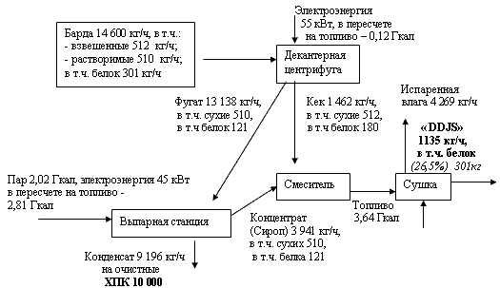
Рисунок 2 – Упрощенная схема переработки барды в «DDGS»
Популярность технологии упаривания фугата, обусловлена использованием в ней более простого стандартного оборудования. Упрощенная схема позволяет получать продукт «DDGS», с содержанием сырого протеина около 25%. Недостатком технологии является наличие повышенного содержания в «DDGS» целлюлоз и лигнинов, которые не имеют кормовой ценности. По этой причине «DDGS» используют как 5 - 10%-ную добавку в комбикорм. Процесс выпарки, применяемый в технологи, повышает себестоимость получения «DDGS».
При выработке 1000 л этилового спирта по данной технологии возможно получение 1135 кг «DDGS», в котором содержится 301 кг белка (26,5%).
Технология микробиологической переработки фугата с получением «Дрожжевого кормоконцентрата» (разработка ООО «АМТ» и ООО «СПС-Наладка») (рисунок 3)
Основные технологические операции:
- предварительное механическое разделение барды на твердую и жидкую фазы на декантерных центрифугах;
- аэробное культивирование дрожжей на жидкой фазе - фугате;
- концентрирование биомассы и смешение ее с твердой фазой;
- сушка.
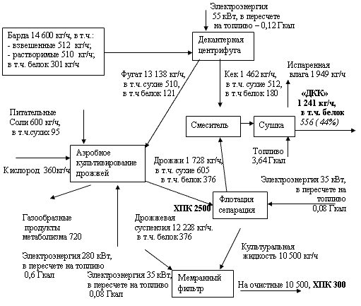
Рисунок 3 - Упрощенная схема переработки барды в «Дрожжевой кормоконцентрат»
«Дрожжевой кормоконцентрат (ДКК)» представляет собой смесь кека с кормовыми дрожжами. Получения ДКК основано на аэробном процессе переработки фугат. Данная схема позволяет повысить содержание белка в ДКК до 40%. Повысить пищевую ценность ДКК можно использованием современных методов предварительной подготовки барды, которые понижают в ней уровень клетчатки [13].
Снижение уровня ХПК с 70-80000 до 2500 мг О₂/л можно добиться процессами культивирования и специальной селекцией рабочей дрожжевой культуры. Кроме этого необходимо производить глубокую очистку фугата от соединений азота и фосфора. [14].
При выработке 1000 л этилового спирта по данной технологии возможно получение 1241 кг «ДКК» с содержанием 556 кг белка (44%).
Сравнительная характеристика кормовой ценности «DDGS» и «ДКК»
На диаграммах (рисунок 4) приведены сравнительные характеристики «DDGS» (сухой барды) и «Дрожжевого кормоконцентрата (ДКК)».
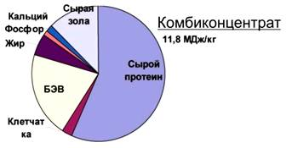
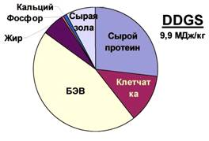
Рисунок 4 – Сравнительная диаграмма состава продуктов на основе барды
Из представленного сравнительного анализа видно, что энергетическая ценность и содержание питательных веществ в ДКК существенно выше, но при этом процент клетчатки существенно ниже, чем в DDGS (сухой барде).
Проблему утилизации послеспиртовой барды необходимо рассматривать также и с коммерческой стороны вопроса, связанного с реализацией продукта ее переработки. Цена сухой барды («DDGS») на российском рынке составляет примерно 2500 - 3300 руб/т., а цена готового дрожжевого кормоконцентрата (ДКК) 5000 - 6500 руб/т. При этом потребителями сухой барды «DDGS» являются только комбикормовые заводы, а дрожжевого кормоконцентрата – фермы по разведению КРС, птицефабрики, а также личные подсобные хозяйства [15].

2.2 Описание существующих технологических схем

Технологическая схема переработки барды на «DDJS» (рисунок 5)
Описание процесса
1 Подготовка и разделение барды.
Подогретая на пластинчатом аппарате, послеспиртовая барда поступает на двухфазный декантер (рисунок 6). В результате разделения получается жидкая фаза (фугат) и твердая фаза (кек).
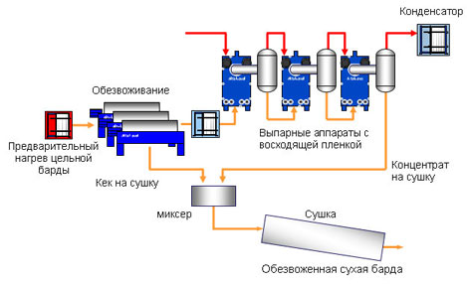
Рисунок 5 - Технологическая схема переработки барды на «DDJS»
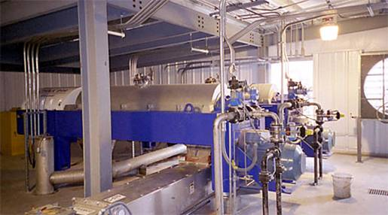
Рисунок 6 – Декантерные центрифуги «Альфа-Лаваль» в цехе переработки барды
2 Выпаривание осветленной барды.
2.1 Фугат представляющий собой жидкую фазу барды, в котором концентрация сухих веществ составляет 4%, получаемый на выходе из 2-х фазного декантера, направляется на выпарную станцию. Перед поступлением барды на станцию выпаривания она подогревается. Для этого используют два пластинчатых подогревателя. Процесс осуществляется последовательно.
2.2 Барда поступает последовательно на первый, третий и второй Эффекты выпаривания, при этом происходит увеличение концентрации на первом – до 9,3%, на втором – 15% и на третьем – 38-40% сухих веществ Эффектах.
2.3 Пар, полученный на третьем Эффекте, поступает на конденсацию в аппарат AlfaCond. В аппарате с помощью охлаждающей оборотной воды образуется конденсат.
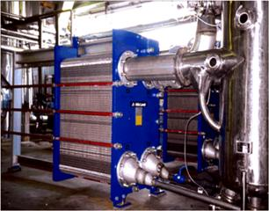
Рисунок 7 – Выпарной аппарат «Аlfa-Vap»
3 Стадия смешения и сушки продукта.
3.1 Из третьего Эффекта барда подается в смеситель, куда также подается твердая фаза, полученная на выходе из 2-х фазного декантера.
3.2 Влажность полученной смеси составляет 40-45%. Смесь поступает на сушильную установку, где происходит окончательное высушивание и получения готового продукта.
Эффект каждой ступени состоит из выпарного аппарата типа «AlfaVap». Кроме этого в его состав входит циклонный сепаратор, который необходим для разделения парожидкостной смеси. Первый выпарной аппарат работает на греющем паре, а последующий Эффект уже работает на вторичном паре. Эффективность выпаривания достигается за счет организации непрерывной циркуляции барды через выпарной аппарат и циклонный сепаратор.

Технологическая схема переработки барды в «Дрожжевой кормоконцентрат» (разработка ООО «СПС-Наладка»- ООО «АМТ»)

Схема технологического процесса основана на глубокой утилизации органических веществ послеспиртовой барды. Сущность утилизации заключается в микробиологическом способе непрерывного аэробного культивирования дрожжевых микроорганизмов. Направленное ферментативное расщепление белково-углеводных компонентов барды позволяет получить высокое качество дрожжевого кормоконцентрата.
Готовый дрожжевой кормоконцентрат состоит из смеси сухих кормовых дрожжей и кека в соотношении 1:1 по сухим веществам. Это способствует росту уровня белка и снижению уровня клетчатки.
На глубину и одновременно на высокую скорость переработки барды влияет использование качественных засевных организмов и двухступенчатой схемы ферментации. Они должны обязательно пройти селекцию в производственных условиях и лабораторные исследования.
Репродукция дрожжей должна осуществляться непрерывно. Это необходимо для того, чтобы ферментация происходила в полном объеме. Вносить засевные микроорганизмы необходимо только в период пуска участка. После плановой остановке также необходимо производить очередной ввод посевного материала. Барда должна быть осветленной и обогащенной питательными солями и ферментами [16].
Принципиальная технологическая схема производства ДКК включает следующие последовательные технологические операции:
1. Горячую барду направляют в бардоприемник (15-20 куб.м.) для накопления, для разделения на твердую (кек) и жидкую (фугат) фракции барду подают на центрифугу (декантер). Кек транспортером подают в смеситель для смешивания с дрожжами.
2. Горячий фугат насосом подают в теплообменник а, после, в сборник фугата (15-20 куб.м.), для смешивания с раствором питательных солей и ферментов. Эрлифтный (аэрируемый) ферментатор первой ступени (180 куб.м.) заполняется готовым к микробиологической переработке фугатом. Закачку производят насосом. При этом происходит ввод первичные засевные микроорганизмы. В ферментаторе производится процесс непрерывного аэробного культивирование дрожжевой культуры. Скорость рост сотавляет порядка 0,15–0,25 час^{–1}. Дальнейшее введение засевных дрожжей не требуется.
3. Для процесса культивирования необходимо обеспечить подачу воздуха и поддержание температуры (37 Сº). Подача осуществляется с помощью воздуходувки. Температура поддерживается выносным теплообменным контуром, включающим центробежный насос и пластинчатый теплообменник. Так же необходимо поддерживать уровень рН культивирования, которое должно осуществляться подачей аммиачной воды и/или серной кислоты на ферментацию.
4. 70-80% утилизируемых органических компонентов фугата потребляются на первой ступени ферментации. Дрожжевую суспензию, представляющую собой вспененную смесь, с первой ступени ферментации отбирают из ферментатора и подают на флотатор-газоотделитель (30 куб.м.). Из флотатора культуральную жидкость подают на вторую ступень культивирования, а дрожжевую суспензию подают на сепарацию.
5. Процесс культивирования на второй ступени протекает аналогично процессу на первой ступени. Скорость роста здесь составляет 0,06–0,12 час^{–1}. Иммобилизация клеток обеспечивает низкую скорость роста. Дрожжевую суспензию подают на флотатор-газоотделитель, для смешивания с суспензией от первой ступени.
6. Дрожжевую суспензию из флотатора подают на сепаратор, для первичного отделения дрожжей от культуральной жидкости. Отсепарированные дрожжи подают в смеситель, где смешивают с кеком, поступившим с центрифуги.
7. Культуральную жидкость подают на мембранный фильтр, для очистки до параметров, необходимых либо для сброса в канализацию, либо на возврат в спиртовое производство. Для очистки возможно применение выносного метантенка.
8. Из центрифуги кек подают в смеситель шнековым транспортером. Отсепарированные на сепараторе дрожжи также подаются в смеситель. Полученная смесь кека и кормовых дрожжей подают транспортером в сушилку.
9. В сушилке происходит окончательная сушка продукции и получается готовый дрожжевой кормоконцентрат. После чего кормоконцентрат подается либо на отгрузку потребителям, либо на участок затаривания и далее на склад [17].
Из проведенного описания существующих технологических схем можно сделать вывод, что с экономической точки зрения, более выгодной является технологическая схема получения дрожжевого кормоконцентрата «ДКК». Поскольку его стоимость выше, затраты на производство ниже, а также больший рынок сбыта.

3 Предлагаемая энергосберегающая технология получения кормовых дрожжей и обоснование технологического
оборудования

3.1 Предлагаемая энергосберегающая технология получения кормовых дрожжей

Для получения кормовых дрожжей из свекловичного жома нами была разработана технологическая схема. Данная схема позволяет осуществить безотходность переработки сахарной свеклы. Важной особенность предложенной технологии является использование вторичных источников энергии.
Согласно предложенной технологической схеме кормовые дрожжи из свекловичного жома получают в следующей последовательности (рисунок 8). Сырой свекловичный жом питателем 2 из диффузионного аппарата 3 поступает в загрузочный бункер шнекового пресса 1. Влажность жома до пресса составляет 90-95%. В шнековом прессе свекловичный жом прессуют, частичное отделение жидкой фракции происходит за счет изменения объема межвиткового пространства. В результате разделения получаем отжатый свекловичный жом и отжатую жидкость. Для отбора отжатой жидкости имеются отверстия в матрице и отверстия в самом шнеке. Через эти отверстия жидкость направляется в емкости для коагуляции 19. Прессованный свекловичный жом направляется козырьком в загрузочный транспортер 20, который подает его в сушилку кипящего слоя 26. Влажность жома после прессования составит 30-40%. В сушилке жом падает на стальную решетку, через которую продувается теплоноситель. Процесс сушки похож на кипение воды. Вентилятор 25 нагнетает теплоноситель из основания трубы котельной 24 и по трубопроводу 23 подает в сушилку. Теплоносителем выступают отработанные газы котельной, которая работает на газообразном топливе. Температура отработанные газы котельной составляет 170-200°С. Прохождение отработанных газов через слой прессованного свекловичного жома, расположенного на металлической решетке, обеспечивает высушивание материала.
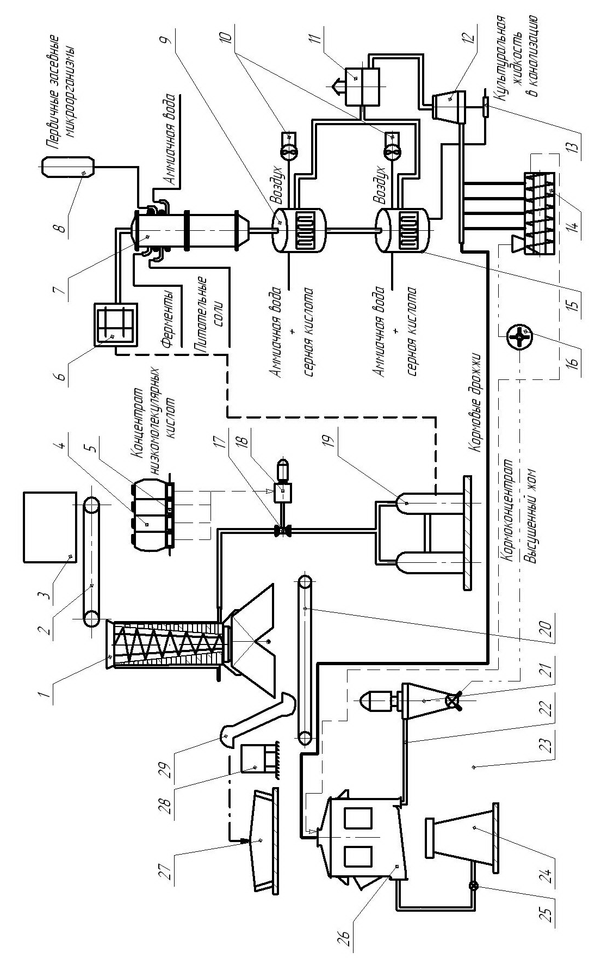 | Рисунок 8 – Предлагаемая технологическая схема получения кормовых дрожжей

В крышке сушилки предусмотрено отверстие для выхода отработанных газов. Высушенный жом захватывается воздушным потоком и по трубопроводу 22 направляет в циклон 21.
Прессованный свекловичный жом можно силосовать, если отсутствует сушильное оборудование или дешевый теплоноситель. С этой целью в технологической схеме предусмотрен загрузочный транспортер 29, который направляет жом в транспортное средство 28 для доставки в наземную бетонную траншею 27. Силосование происходит методом трамбовки массы, т.е. созданием анаэробных условий для дальнейшего хранения жома. Транспортное средство также можно применять для доставки жома на животноводческие фермы по откорму КРС.
Приготовление концентрата низкомолекулярных органических кислот (КНМК) происходит в смесителе 18. Из емкости для хранения 4, дозатором 5 дозируют 30-35% муравьиной кислоты, 25-30% уксусной кислоты, 15-20% пропионовой и 5-6% других органических кислот в смеситель, где происходит смешивание всех компонентов. Через камеру смешивания смесителя-дозатора 17 направляют поток отжатой жидкости, где его смешивают с 1%-ым раствором КНМК. Конструкция смесителя-дозатора позволяет обеспечить поточность производства. Готовая смесь отжатой жидкости и КНМК поступает в емкости 19 для коагуляции. Процесс коагуляции протекает в течение 2-3 суток. Результатом процесса коагуляции является белковая паста, выпавшая в осадок и осветленная жидкость. Выпавший белковый осадок направляют в сушилку, в результате чего получают растительно-белковый витаминный концентрат (РБВК). Осветленную жидкость используют как добавку в рацион животных или направляют на производство кормовых дрожжей.
Осветленная жидкость поступает через подогреватель пластинчатого типа 6 в дозатор многокомпонентных жидкостей 7, где смешивается с раствором питательных солей и ферментов, кроме этого в дозаторе происходит ввод первичных засевных микроорганизмов из емкости для хранения 8, а также предварительное внесение аммиачной воды. Жидкость готовая к микробиологической переработке насосом перекачивается в эрлифтный ферментатор первой ступени 9. В ферментаторе происходит непрерывное аэробное культивирование кормовых дрожжей. Дополнительный ввод засевных дрожжей не потребуется. Культивирование кормовых дрожжей протекает за счет подачи воздуха от воздуходувки 10, поддержание температуры (37 Сº) обеспечивает теплообменный контур, состоящий из насос центробежного типа и теплообменника, охлаждаемого свежей или оборотной водой. Аммиачная вода и/или серная кислота, подаваемая на ферментацию, поддерживает рН культивирования. Потребление первой ступени ферментации составляет 70-80% утилизируемых органических компонентов отжатой жидкости. Вспененную дрожжевую суспензию с первой ступени ферментации отбираются из ферментатора и подают на флотатор-газоотделитель 11. Потребление второй ступени культивирования составляет 20-30% утилизируемых органических компонентов отжатой жидкости. Кормовые дрожжи поступают на флотатор-газоотделитель, где смешивается с суспензией от первой ступени. Из флотатора кормовые дрожжи подаются на сепаратор 12, где происходит сепарирование кормовых дрожжей, т.е. отделение культуральной жидкости. Отсепарированные дрожжи поступают в сушилку кипящего слоя, для высушивания до влажности материала 12 – 14%. Высушенные дрожжи после сушки направляются на участок затаривания. Затаривание кормовых дрожжей происходит в бумажные мешки по 25 кг. По предложенной технологической схеме можно получать дрожжевой кормоконцентрат. Для этого необходимо отсепарированные дрожжи направить в смеситель 14, куда также подается часть высушенного жома, предварительно измельченного на дробилке 16, полученная смесь затем поступает в сушилку. Очистка культуральной жидкости до параметров, необходимых для сброса в канализацию, происходит на мембранном фильтре 13. Основная часть жидкой фазы отделяется механическим путем, а не тепловым, что позволяет избежать серьезные энергетические затраты.
Окончательная сушка продукции происходит в сушилке. Дрожжевой кормоконцентрат, также как и кормовые дрожжи, можно направлять либо на отгрузку потребителям, либо на участок затаривания и далее на склад.
Для снижения теплопотерь необходимо, чтобы установку для сушки кормовых дрожжей находилась в непосредственной близости от выхлопной трубы котельной. Представленная энергосберегающая технология получения кормовых дрожжей из свекловичного жома имеет важную особенность. Это то, что переработка сахарной свеклы совпадает по времени с началом отопительного сезона и включением котельных. Использованием отработанных газов котельной позволит осуществить снижение энергозатраты на сушку на 90...95%. Предлагаемая технологическая схема получения кормовых дрожжей из свекловичного жома позволит улучшить технико-экономическую эффективность работы сахарного завода. Внедрение данной технологической схемы значительно снизит энергозатраты и предотвратит потери питательных веществ в процессе длительного хранения свекловичного жома, приведет к значительному снижению себестоимости продукции, а также улучшит экологическую обстановку вокруг сахарного завода.

3.2 Обоснование конструкции сушилки

На сахарных заводах, как в нашей стране, так и за рубежом, для сушки жома используют барабанные сушилки. Технология сушки жома включает в себя следующие этапы. Сырой жом поступает в цех сушки. Питатели подают жом в мешковые прессы, где происходит частичное обезвоживание жома. Отжатый жом подают транспортером в барабанную сушилку. В качестве теплоносителя в барабанных сушилках используют твердое, жидкое и газообразное топливо, сжигаемое тепло генераторах типа ТГ различной теплопроводности.
Высушенный жом пневмотранспортером разгружают и падают на склад. Такие схемы сушки жома широко используют в Белгородской области и центрально- черноземном регионе. Такая технология имеет существенные недостатки в конструкции прессов, которые доводят влажность массы не менее 60%, что вызывает дополнительный расход энергии для дальнейшего испарения влаги и доведенные высушенной массы до 12-14%.
В настоящее время в связи с повышением цен на энергоносители сушка жома заводам стала экономически невыгодной, поэтому реализация жома на заводах производиться в сыром виде.
На некоторых заводах производят предварительное обезвоживание жома с помощью прессов, а отжатую массу отправляют на силосование. Такая технология приводит непроизводительному расходу питательных веществ, потери которых составляют 30%.
Наиболее приемлемой, на наш взгляд, является сушилка кипящего слоя, состоящая из нескольких частей. В качестве теплоносителя используют отработанные газы котельной, работающей на газообразном топливе. Для нагнетания отработанных газов из основания трубы котельной используют вентилятор. Сушилка выполнена из листового нержавеющего металла толщиной 4 мм. Температура теплоносителя на входе в сушилку составляет 170 – 200 °С.
Устройство и принцип работы будут понятны из следующего описания и прилагаемого чертежа (рисунок 9).
Сушилка состоит из последовательно соединенных технологических частей: корпуса 1, крышки 2 и воздуховода 3. Все части соединены между собой крепежными элементами 4. Корпус представляет собой металлический каркас на котором установлены опорные лапы 5, а так же приварен загрузочный патрубок 6, по которому в сушилку поступает сырой жом. Воздуховод 3, для равномерного поступления отработанных газов поделен на четыре части. Для регулировки подаваемого объема теплоносителя в каждой части воздуховода установлена заслонка 9, которая так же позволяет выравнивать поток теплоносителя. Подача теплоносителя из воздуховода производится через решетки 8.
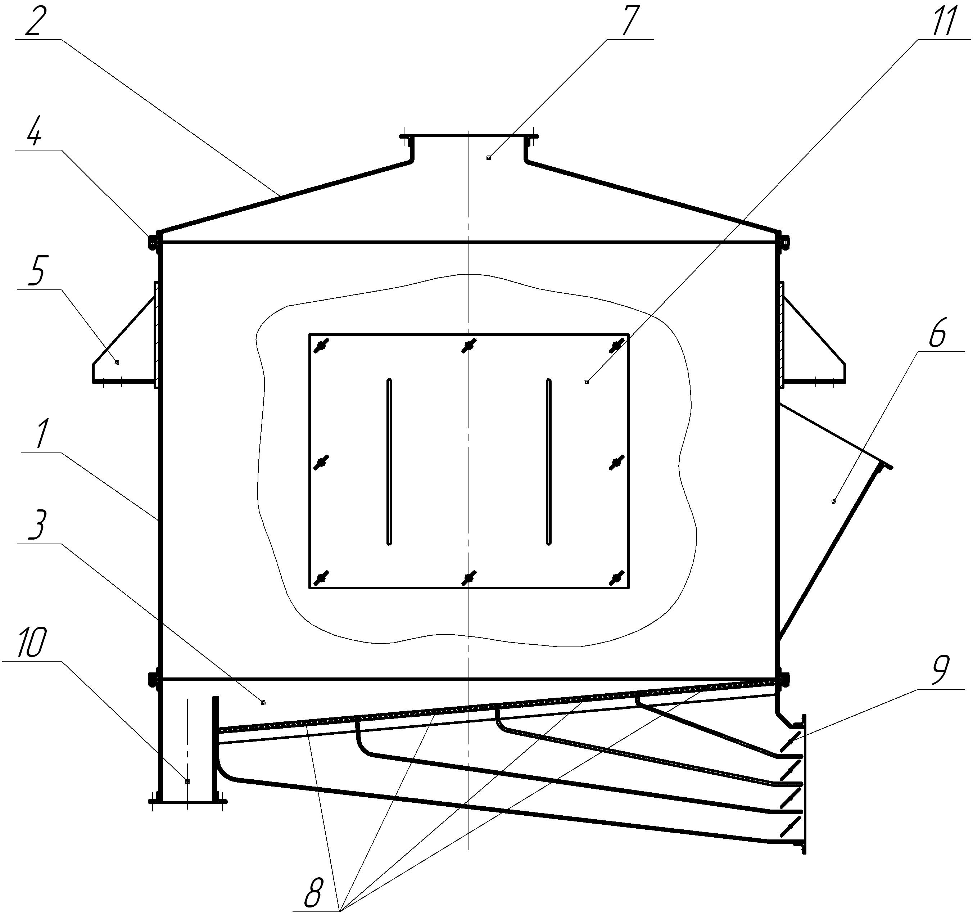
1 –корпус; 2 – крышка; 3 – воздуховод; 4 – крепежные элементы; 5 - опорные лапы; 6 – загрузочный патрубок; 7 – патрубок для выхода отработанных газов; 8 – решетки; 9 – заслонки; 10 – выгрузной патрубок
Рисунок 9 – Сушилка кипящего слоя

В нижней части воздуховода имеется выгрузной патрубок 10, через который происходит выгрузка высушенного свекловичного жома. Для выхода отработанных газов из сушилки имеется патрубок 7 на крышке 2. Для очистки сушилки и контроля отверстий решет предусмотрен люк. Для обеспечения герметичности установки между основными технологическими частями сушилки установлены прокладки из огнеупорного материала. Решетка представляет собой пластину металла в которой просверлены отверстия диаметром 3 мм (рисунок 10).
Эксплуатация сушилки, предназначенной для сушки свекловичного жома и продуктов, получаемых из него, осуществляется следующим образом.
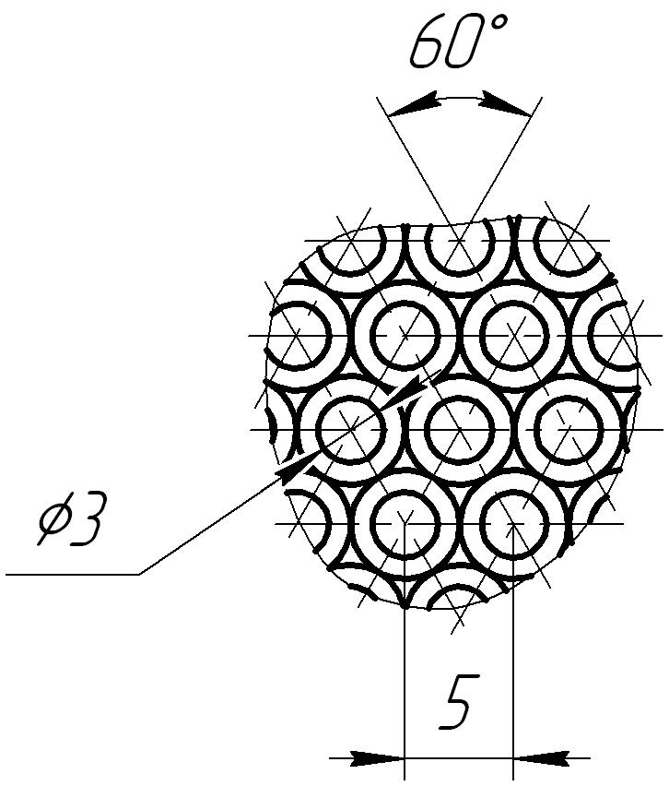
Рисунок 10 – Решетка сушилки

Сырой свекловичный жом подают в сушилку через загрузочный патрубок 6, далее жом попадает на решетки 8, через которые под напором подаются отработанные газы котельной работающей на газообразном топливе. Через воздуховод последовательно поступает теплоноситель, нагнетаемый вентилятором из основания трубы котельной. Сушка свекловичного жома происходит путем перемешивания его с нагретым теплоносителем. Процесс сушки похож на процесс кипения жидкости. В качестве теплоносителя используют топочные газы котельной, работающей на газообразном топливе. Температура газов 170-200°С. Прохождение горячих газов, снизу вверх, через сушилку обеспечивает высушивание материала. Выход отработанных газов насыщенных водяными парами осуществляют через патрубок в крышке. Разгрузку высушенного жома осуществляют через выгрузной патрубок. Источник тепла расположен вблизи сушилки, что снижает расходы на транспортировку теплоносителя.
Все это позволяет улучшить технико-экономическую эффективность, значительно снизить энергию затраты, что приводит к значительному снижению себестоимости продукции.
Как показывает анализ существующих технологических схем, они имеют существенные недостатки, связанные с высокой степенью использования энергоресурсов и непродуктивным расходом кормов.

3.3 Обоснование конструкции дозатора многокомпонентных жидкостей

Проведя анализ конструкций дозаторов жидкостей можно сделать ряд выводов. Большинство существующих конструкций не могут позволить дозирование большого количества компонентов. Если необходимо установить дозатор в уже существующее технологическое оборудование, то потребуется значительное изменение конструкции прибора или машины.
С целью устранения выявленных недостатков нами была разработана конструкция дозатор многокомпонентных жидкостей. Данная конструкция позволит осуществить дозирование четырех различных жидкостей одновременно. Кроме этого предложенная конструкция выполняет функции смесителя, так как процесс дозирования сопровождается предварительным смешиванием. Дозатор осуществляет ввод компонентов по всей ширине камеры дозирования (рисунок 11). Использование предложенной конструкции дозатора обеспечит повышение равномерности дозирования компонентов. Конструкция дозатора настолько проста, что позволит применять его в уже существующем технологическом оборудовании.
Основными частями дозатора многокомпонентных жидкостей являются камера дозирования 1 и смесительная камера 2 (рисунок 12).
Каждая часть дозатора выполнена в виде цилиндров соединенных между собой посредством крепежных деталей 3. Верхней частью дозатора является крышка 4, в которой имеется входное отверстие. В нижней части расположена крышке 5, имеющая технологическое отверстие для выхода готовой смеси из дозатора. Камера дозирования представляет собой корпус, состоящий из двух полукорпусов 6. Соединение полукорпусов осуществляется с помощью болтового соединения 7. В полукорпусах имеются специально подготовленные прорези, куда в процессе сборки дозатора вставляются труба для ввода аммиачной воды 8, труба для ввода микроорганизмов 9, труба для ввода раствора солей 10 и труба для ввода серной кислоты 11.
Для дозирования каждого компонента предусмотрена своя трубка. В каждой трубке предусмотрено определенное количество выходных отверстий. Диаметр отверстий 2 мм. Конструкция дозатора позволит получить готовую смесь в следующем процентном соотношении аммиачная вода – 40 %, микроорганизмы – 35 %, раствор солей – 20 % и серная кислота – 5 %. Это достигается разным количеством выходных отверстий в каждой трубке. Герметичность дозатора обеспечивается установкой уплотнительной прокладки из кислотоупорной резины.
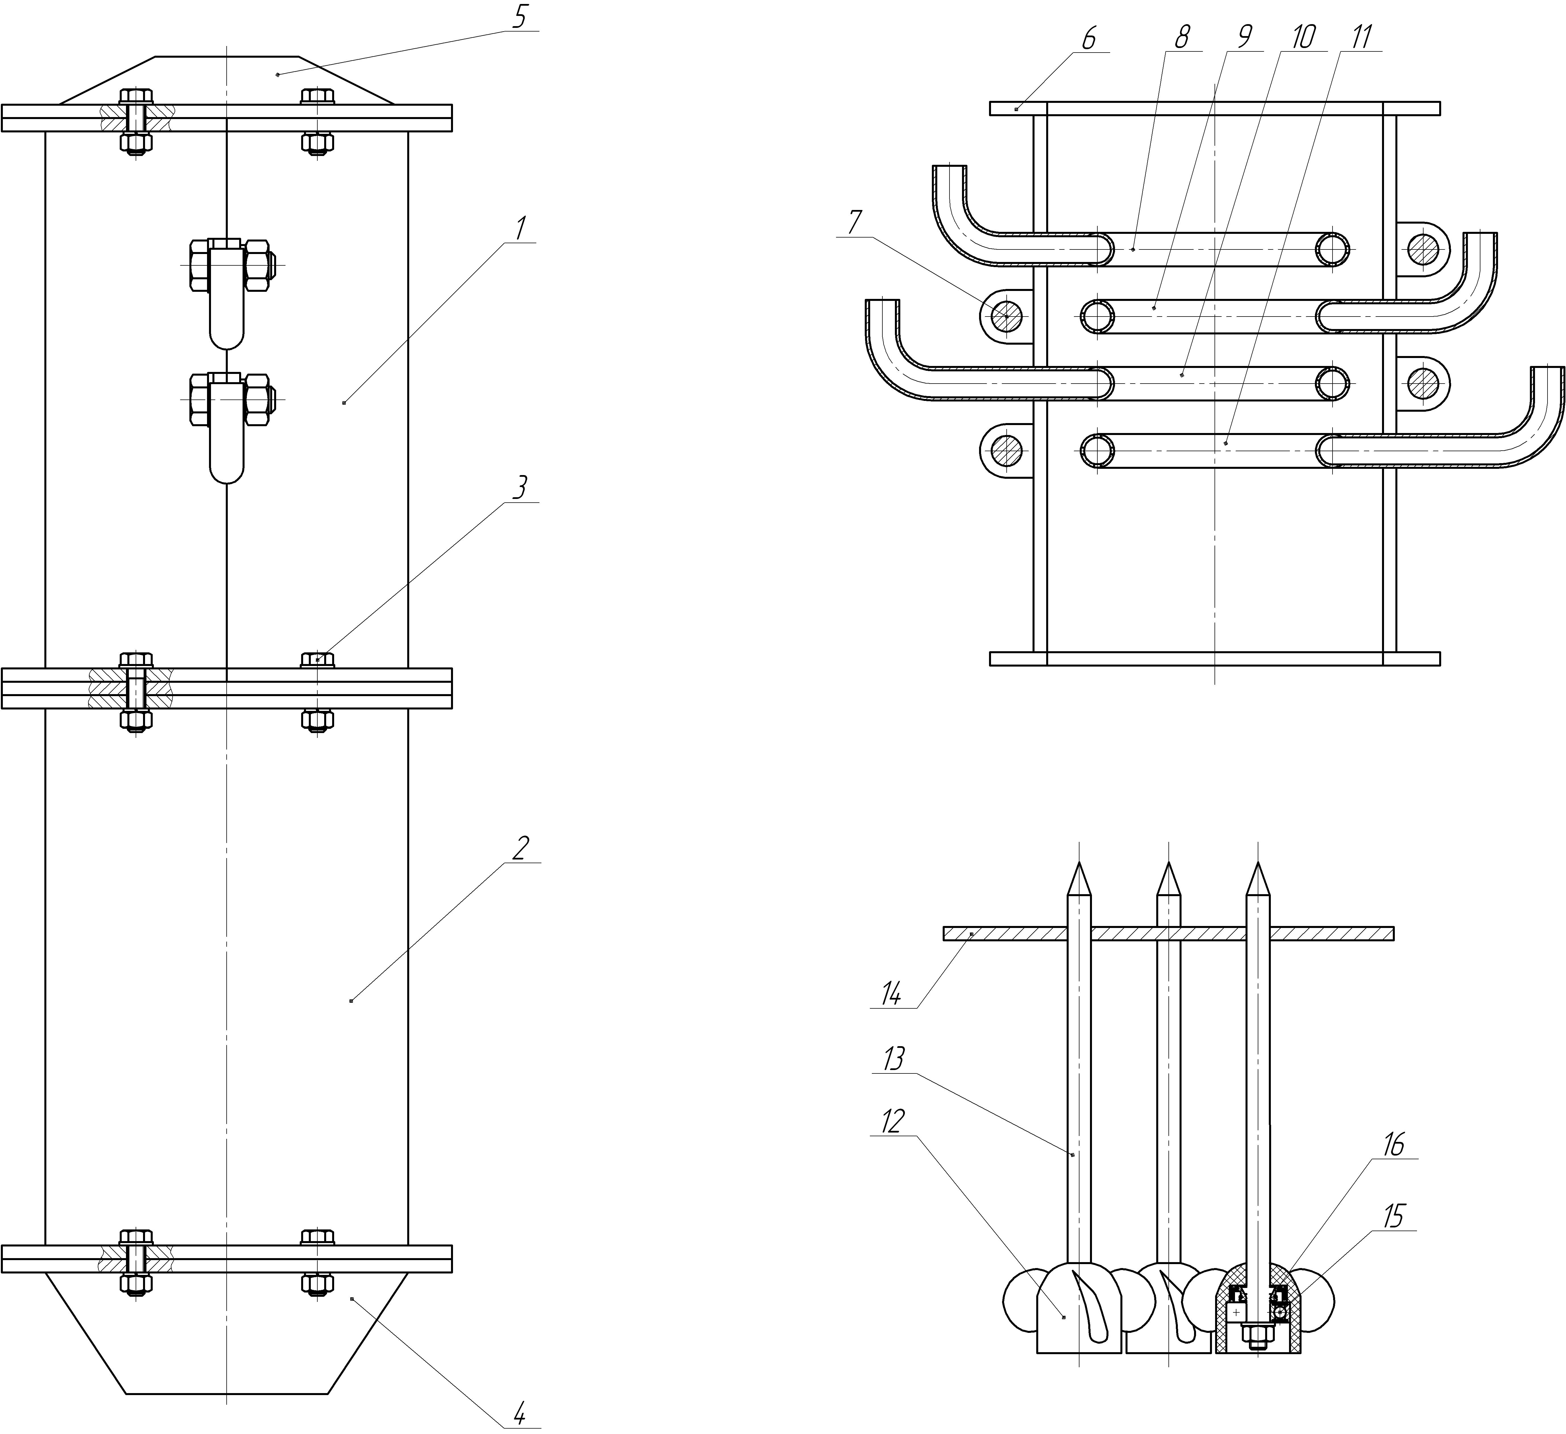
Рисунок 11 – Дозатор многокомпонентных жидкостей
Смесительный элемент установлен в камере смешивания (рисунок 13). Смесительный элемент представляет собой четыре крыльчатки 12 выполненных из пластмассы. Крыльчатки закреплены на неподвижных осях 13. Оси приварены сваркой к пластине 14. Крыльчатки под действием падающей жидкости свободно вращаются вокруг своих осей на подшипниках 15. Попадание кислоты в подшипник предотвращается установкой уплотнительной манжеты 16. В процессе эксплуатации под действием агрессивной среды крыльчатки изнашиваются, поэтому в конструкции предусмотрены гайки, открутив которые можно поменять крыльчатку.
Рисунок 12 – Камера дозирования

Принцип работы дозатора многокомпонентных жидкостей будет понятен из следующего описания. Компоненты для дозировки хранятся в емкостях. Емкости для хранения компонентов должны находиться выше места расположения дозатора. Компоненты самотеком поступают по трубопроводам к входным отверстиям трубок для ввода различных компонентов в камеру дозирования. Герметичность дозатора необходимо проверять периодически.
Рисунок 13 – Смесительный элемент

Каждый компонент дозируется в зависимости от количества выходных отверстий трубки для ввода. Предварительное смешивание в камере дозирования можно добиться истечением жидких компонентов в четырех противоположных направлениях. Важным фактором для дозатора является однородность смеси. Применение только камеры дозирования не достаточно для получения необходимой однородности приготовленной смеси. Поэтому мы предусмотрели дополнительный смесительный элемент, который позволит интенсифицировать процесс смешивания. Поток предварительно смешанных компонентов, в камере дозирования, направляют в камеру смешивания. Поток попадающей жидкости на лопасти крыльчаток заставляет их вращаться. При этом происходит увеличение скорости потока, а на задних поверхностях лопастей крыльчаток образуются кавитационные пузырьки. Этот процесс сопровождается образованием кавитационной каверны, в хвостовой части которой происходит схлопывание кавитационных пузырьков и образуются поля кумулятивных микроструй, которые оказывают интенсивное диспергирование и перемешивающее воздействие на обрабатываемую смесь.

4 Экономическое обоснование применения предлагаемой технологии

4.1 Затраты на производство

Ниже представлены затраты на производство (таблица 5)
Таблица 5 – Смета затрат на производство
Наименование статей затрат | Сумма, тыс.руб. | Доля в затратах, %
Сырье и вспомогательные материалы | 1337,72 | 27,6
Ресурсы со стороны | 1493,46 | 30,8
Заработная плата | 368,51 | 7,6
Амортизационные отчисления | 553,2 | 11,5
Реклама, продвижение товара | 100 | 2,2
Подготовка и переподготовка кадров | 43,25 | 0,9
Прочие расходы | 84,25 | 1,7
Налог на рекламу | 50 | 1
Налог на основные средства | 291,25 | 6
Расходы на реализацию продукции | 520 | 10,7
ИТОГО: | 4841,65 | 100

Прочие расходы приняты 1,5% предыдущих затрат. Налог на рекламу - 5%. Налог на основные средства 2912,5 тыс. рублей. Сбытовые (коммерческие) расходы исчислены в размере 2% стоимости реализованной продукции.

4.2 Прибыль от основной деятельности

Данные расчета прибыли от основной деятельности представлены в таблице 6.
Таблица 6 – Расчет прибыли от основной деятельности (годовая балансовая прибыль, тыс.руб.)
Показатели | Сумма
Объем реализации продукции | 11000
Затраты на производство и реализацию | 4841,65
Прибыль | 6158,35

4.3 Основные технико-экономические показатели

Расчет основных технико-экономических показателей сахарного завода от внедрения предлагаемой технологии получения кормовых дрожжей из свекловичного жома представим в таблице 7.
Таблица 7 – Основные технико-экономические показатели
Наименование показателей | Количество
Годовой выпуск продукции  - кормовые дрожжи, т | 1000
Цена 1 кг продукции  - кормовые дрожжи, руб. | 12
Объем реализации, тыс.руб. | 12000
Полная себестоимость реализуемой продукции, тыс.руб. | 4841,65
Прибыль, тыс.руб. | 7158,35
Рентабельность продукции, % | 148
Срок окупаемости с момента пуска завода, лет | 1,49
Инвестиции всего, в том числе: | 10654,85
-нематериальные активы, тыс.руб. | 608,025
- основные средства, тыс.руб. | 8136,775
- оборотные средства, тыс.руб. | 502,025
- НДС, тыс.руб. | 1408,025

Заключение

- Традиционными источниками получения кормовых дрожжей являются послеспиртовая барда и вторичных продуктов зернопереработки (отруби и размолотое зерно). Использование их в качестве источника получения кормовых дрожжей не позволяет обеспечить рацион животных растительным белком. Поэтому необходимо изыскивать альтернативные источники, запас которых позволил бы решить проблему. Такими источниками могут быть отходы свеклосахарного производства, а в частности свекловичный жом.
- Проанализировав существующие технологии получения кормовых дрожжей мы сделали вывод, что существующие технологии устарели, они не отвечают современным требованиям по многим факторам, важным из которых является экономический фактор. Применение новейших модернизированных технологий позволит устранить отставание в развитии отрасли кормопроизводства.
- В свете постоянно ухудшающейся экологической обстановки, новые технологии должны обеспечивать безопасность их применения с экологической точки зрения.
- Основные технико-экономические показатели предлагаемой технологии получения кормовых дрожжей из свекловичного жома: объем реализации – 12 млн. руб., прибыль 7158,35 тыс. руб., рентабельность продукции 148 %. Срок окупаемости с момента запуска завода 1,49 года.
Список использованных источников

- Завражнов А.И., Николаев Д.И. Механизация приготовления и хранения кормов. – М.: Агропромиздат, 1990. – 336 с.
- ГОСТ 20083-74. Дрожжи кормовые. –М.: ГОСТ, 1993. – 60 с.
- Крохина В.А., Калашников А.П. и др. Комбикорма, кормовые добавки и ЗЦМ для животных. – М.: Агропромиздат, 1990. – 304 с.
- Кормление сельскохозяйственных животных. – Минск.: ИВЦ Минфина, 2009. – 540 с.
- Силин П.М. Технология сахара. – М: Пищ. пром-сть, 1967. – 625 с.
- Андреев А.А., Брызгалов Л.И. Производство кормовых дрожжей. – М.: Колос, 2003. – 367 с.
- Бачурин П. Я., Устинников Б. А. Оборудование для производства спирта и спиртопродуктов – М.: Агропромиздат, 1985 – 343 с
- Яровенко В.Л. Технология спирта. – М.: Колос-Пресс, 2002. – 464 с.
- Яровенко В.Л., Устинников Б.А. Справочник по производству спирта. Сырье, технология и техноконтроль. – М.: Колос, 1981. – 304 с.
- Ковалевский К.А. Технология бродильных производств. – Учебное пособие. – Киев: Фирма "ИНКОС", 2004. – 340 с.
- Козьмина Н.П. Зерно и продукты его переработки. – М.: Колос, 1996. – 301 с.
- Фремель В.Б., Савина А.П. Производство кормовых дрожжей на спиртовых заводах. – М.: ЦИНТИпищепром, 1983. – 60 с.
- Мальцев П.М. Технология бродильных производств. – М.: Пищевая пром-ть, 1980. – 560 с.
- Климовский Д.М., Смирнов В.А., Стабников В.Н. Технология спирта. – М.: Пищевая про-ть, 1997 – 452 с.
- Тугова Э. Г., Куц П. С. Сушка продуктов микробиологического производства – М.: Агропромиздат, 1987 – 256 с.

